LT

Montavimo instrukcijos

Prieš pradedant / pasiruošimas

Prieš pradėdami montuoti, perskaitykite visas instrukcijas. Dėl netinkamo montavimo panaikinama garantija.

Svarbi pastaba
Sumontavę, būtinai palaikykite bent 10 °C patalpos temperatūrą. Dėl per aukštos arba per žemos temperatūros šis gaminys gali pradėti plėstis arba trauktis ir todėl gali atsirasti matomų grindų defektų, kuriems garantija netaikoma.
Primygtinai rekomenduojame naudoti apatinį sluoksnį, tinkamą vinilinėms grindims.
Siekdami geriausių rezultatų visada vienu metu dirbkite su 2–3 dėžėmis ir montuodami pamaišykite lentas iš jų.
- Prieš montavimą apskaičiuokite patalpos paviršių ir numatykite papildomus 10 % grindų dangos pjaustant susidarančioms atliekoms.
- Jei iki montavimo likus 12 valandų grindų dangos dėžės ilgiau nei 2 valandas buvo ekstremalioje temperatūroje (žemesnėje nei 10 °C arba aukštesnėje nei 40 °C), reikalinga aklimatizacija. Tokiu atveju, prieš pradėdami montuoti, lentas bent 12 valandų palaikykite neatidarytoje pakuotėje kambario temperatūroje. Prieš montavimą ir jo metu reikia palaikyti vienodą 20–25 °C kambario temperatūrą.
- Grindų paviršiams, didesniems nei 400 m² arba ilgesniems nei 20 m, naudokite plečiamąsias grindjuostes.
- Prieš pradėdami, patikrinkite grindų pagrindą. Jis turi būti švarus ir lygus (5 mm paklaida per 3 m).
- Nors šios grindys yra atsparios vandeniui, jos neskirtos naudoti kaip drėgmės barjeras. Pagrindas turi būti sausas (daugiausia 2,5 % drėgmės – CM metodas). Šio gaminio taip pat negalima montuoti vietose, kuriose yra užliejimo rizika, pvz., pirtyse ar lauko zonose.
- Jei šią grindų dangą ketinama įrengti ant jau esamų medinių grindų, rekomenduojama prieš pradedant montuoti sutvarkyti atsilaisvinusias lentas ir pašalinti girgždesius.
- Montuojant plūdriąsias grindis visada reikia palikti 6 mm tarpą iki sienų ir tokių įtaisų kaip vamzdžiai, kolonos, laiptai ir t. t. Sumontavus grindis, tie tarpai uždengiami apvadais. Patarimas. Kai montuojate aplink vamzdžius, skyles išgręžkite 20 mm didesnes nei vamzdžių skersmuo.
- Pasirinkite montavimo kryptį. Rekomenduojama lentas montuoti lygiagrečiai pagrindinei šviesos kritimo krypčiai.
- Išmatuokite plotą, kuriame bus montuojamos grindys. Paskutinės eilės lentų plotis neturi būti mažesnis nei 50 mm. Jei jis mažesnis, pakoreguokite pirmos montuojamos eilės plotį. Siauruose koridoriuose rekomenduojama grindis montuoti lygiagrečiai koridoriaus ilgiui.
- Prieš montuodami, po vieną patikrinkite kiekvieną lentą. Po montavimo nebus priimamos pretenzijos dėl paviršiaus defektų.
- Dėl staigių temperatūros pokyčių, galinčių neigiamai paveikti šią grindų dangą, greičio nerekomenduojama grindų montuoti ant elektrinės spindulinės šildymo sistemos. Jei montuojama ant elektrinės spindulinės šildymo sistemos, garantija netaikoma. Toliau pateiktos instrukcijos elektrinėms spindulinėms šildymo sistemoms, kuriose naudojamas vanduo.
Įsitikinkite, kad šilumą spinduliuojančio paviršiaus temperatūra niekada neviršija 27 °C. Prieš montuodami ant naujai sumontuotų spindulinių šildymo sistemų, paleiskite sistemą didžiausiu galingumu, kad iš virš spindulinės šildymo sistemos esančio cemento sluoksnio pasišalintų likusi drėgmė. Didžiausia grindų išlyginimo medžiagų drėgmė yra 1,5 % (CM metodas). Išjunkite grindų šildymą iki montavimo likus bent 48 valandoms. Įsitikinkite, kad montavimo metu patalpos temperatūra būtų bent 15 °C. Rekomenduojama sumontavus grindis spindulinį šildymą įjungti palaipsniui. Daugiau informacijos pateikta spindulinės šildymo sistemos gamintojo rekomendacijose.

Reikalingi įrankiai ir medžiagos

• Skyrikliai • Guminis plaktukas • Liniuotė • Pieštukas • Matavimo ruletė • Statybininko peilis

- Gerai nuvalę pagrindą, pradėkite kloti lentas iš kairės į dešinę. Grindlentę padėkite 6 mm atstumu iki kairės sienos. Tarp sienos ir grindlentės naudokite skyriklius.
- Antra lenta, pirma eilė. Padėkite lentą ir švelniai pakalkite jos galą guminiu plaktuku, kad ji tvirtai susikabintų su ankstesne lenta, kol abi lentos pasidarys vienodo aukščio. Įsitikinkite, kad abi lentos idealiai sulygiuotos. PASTABA. Jei pastebite, kad lentos ne vienodo aukščio arba gerai nesusikabino, laikykitės išmontavimo instrukcijų, pateiktų puslapio apačioje. Išmontuokite ir patikrinkite, ar sukabinti netrukdo kokios nors nuolaužos.

PERSPĖJIMAS. JEI TINKAMAI NESULYGIUOJAMAS GALINIS SUJUNGIMAS IR MĖGINAMA TĄ PADARYTI JĖGA, KAI LENTOS NESULYGIUOTOS, GALIMA NEGRĮŽTAMAI PAŽEISTI GALINĮ SUJUNGIMĄ.

- Pirmos eilės gale palikite 6 mm tarpą plėtimuisi prie sienos ir išmatuokite paskutinės montuojamos lentos ilgį.
- Lentas pjaustykite naudodamiesi paprastu statybininko peiliu ir matavimo rulete. Lentoje, pasuktoje viršutine dalimi į viršų, atlikite kelis stiprius pjūvius ta pačia ašimi. Peilis neperpjaus viso paviršiaus, bet giliai įpjaus. Tada galite viena ranka pakelti vieną lentos galą, o kita ranka prilaikykite antrą galą labai arti pjūvio. Lenta perlūš pati.
- Pradėkite antrą eilę naudodami iš ankstesnės eilės likusios nupjautos lentos dalį. Ta maža lentos dalis turi būti bent 30 cm ilgio. Jei ji trumpesnė, naudokite kitą lentą, kurią reikia perpjauti perpus. Gretimų eilių galiniai sujungimai turi būti ne arčiau nei 20 cm vienas nuo kito.
- Įspauskite ilgąjį lentos šoną į ankstesnę eilę ir tvirtai priglauskite ją prie trumpojo ankstesnės lentos šono 30 laipsnių kampu. Padėkite lentą ir švelniai pakalkite jos galą guminiu plaktuku, kad ji tvirtai susikabintų su ankstesne lenta, kol abi lentos pasidarys vienodo aukščio. Įsitikinkite, kad abi lentos idealiai sulygiuotos. PASTABA. Jei pastebite, kad lentos ne vienodo aukščio arba gerai nesusikabino, laikykitės išmontavimo instrukcijų, pateiktų puslapio apačioje. Išmontuokite ir patikrinkite, ar sukabinti netrukdo kokios nors nuolaužos.
- Naudingas patarimas.
Baigę montuoti kiekvieną eilę, naudodami atliekų gabaliukus ir nedidelį plaktuką arba guminį plaktuką švelniai pakalkite lentas, kol jos susikabins su ankstesne eile, ir įsitikinkite, kad tarp sumontuotų lentų ilgųjų šonų nėra tarpų.
BET KOKS TARPAS GALI PAKENKTI VISOMS SUMONTUOTOMS GRINDIMS.
- Po 2–3 lentų. Pakoreguokite atstumą iki priekinės sienos palikdami 6 mm tarpą plėtimuisi. Įsitikinkite, kad galiniai sujungimai keičiasi zigzagu bent kas 30 cm – tiek toje pačioje eilėje, tiek skirtingose eilėse.
- Paskutinės eilės klojimas. Padėkite laisvą lentą tiksliai ant paskutinės paklotos eilės. Ant viršaus padėkite dar vieną lentą taip, kad liežuvėlis liestų sieną. Palei tų lentų kraštą nubrėžkite liniją ir pažymėkite pirmą lentą. Nupjaukite palei šios lentos kraštą ir pažymėkite pirmą lentą. Pjaukite palei šią liniją, kad gautumėte reikiamą plotį. Nupjautą lentą padėkite prie sienos. Paskutinė eilė turi būti bent 50 mm pločio. Tada galima išimti skyriklius.
- Skylės vamzdžiams. Išmatuokite vamzdžio skersmenį ir išgręžkite 20 mm didesnę skylę. Nupjaukite lentą, kaip parodyta paveiksle ir padėkite ją į savo vietą ant grindų. Tada į reikiamą vietą padėkite nupjautą gabalą.
- Durų apvadai ir grindjuostės. Paklokite lentą (dekoratyvine puse į apačią) šalia durų apvado, kaip parodyta paveiksle. Tada pakiškite grindlentę po apvadu.

Priežiūra

- Kasdien nušluokite ar nusiurbkite naudodami antgalį su minkštais šereliais.
- Nedelsdami išvalykite išsiliejusius ir perteklinius skysčius.
- Nuvalykite drėgnu valymo šepečiu, kai reikia, ir naudokite rekomenduojamus valiklius be vaško ar alyvos.
- Naudokite tinkamą grindų apsaugą, pvz., apsaugines detales iš veltinio po baldais.
- Prie įėjimų paklokite kilimėlius (pasirūpinkite, kad apatinė kilimėlio pusė būtų be gumos).
- Grindims prižiūrėti nenaudokite abrazyvių valiklių, baliklio ar vaško.
- Per grindis netempkite ir nestumkite sunkių daiktų.

Išmontavimas

Atskirkite visą eilę švelniai pakeldami ją kampu. Norėdami atskirti lentas, padėkite jas gulsčiai ant grindų ir atstumkite vieną nuo kitos. Jei lentos lengvai neatsiskiria, atstumdami galite jas šiek tiek (5°) pakelti.

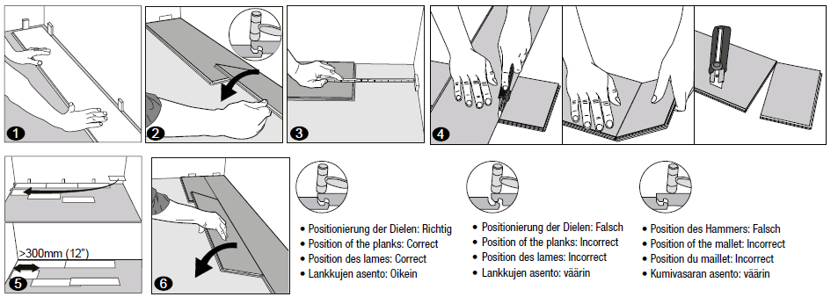
- Lentų padėtis: teisinga
- Lentų padėtis: neteisinga
- Plaktuko padėtis: neteisinga
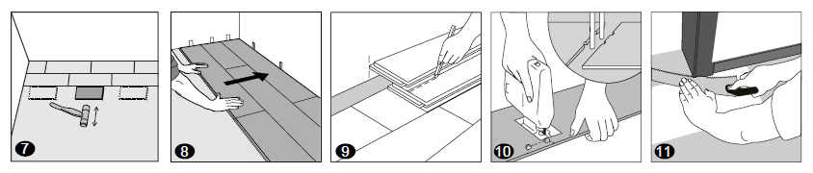

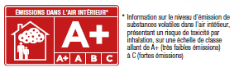
EMISIJOS Į VIDAUS PATALPŲ ORĄ
- Informacija apie lakiųjų medžiagų emisiją į vidaus patalpų orą, keliančią toksiškumo pavojų įkvėpus, pateikta skalėje nuo A+ (labai maža emisija) iki C (didelė emisija).
Labai patvarus veikiant tiesioginei saulės šviesai
100 % atsparus vandeniui
Atsparus smūgiams
Lengva valyti ir prižiūrėti
Komercinis naudojimas
Lengvas ir greitas montavimas
Tinka visoms patalpoms
RCB technologija

